 | ДЕПАРТАМЕНТ ОБРАЗОВАНИЯ И НАУКИ  ГОРОДА МОСКВЫ  Государственное бюджетное профессиональное  образовательное учреждение города Москвы  «Колледж малого бизнеса № 4»  (ГБПОУ КМБ № 4)

Адаптивные технологии
Практическое занятие №9

Специальность: 09.02.07 Информационные системы и программирование
Форма обучения: очная
Студент(ка): Перепёлкина Анфиса Александровна
Группа: ИПО 21.24
Руководитель: Рыбаков Александр Сергеевич

Отчётная работа защищена с оценкой «___» __________________

Москва, 2025 г.
Оглавление
Задание 1 3
Задание 2 3
Задание 3 5
Задание 4 7
Задание 5 8
Задание 6 9
Задание 7 10
Задание 8 11
Задание 9 13
Задание 10 14
Задание 11 14
Задание 12 15
Задание 13 15

Задание 1
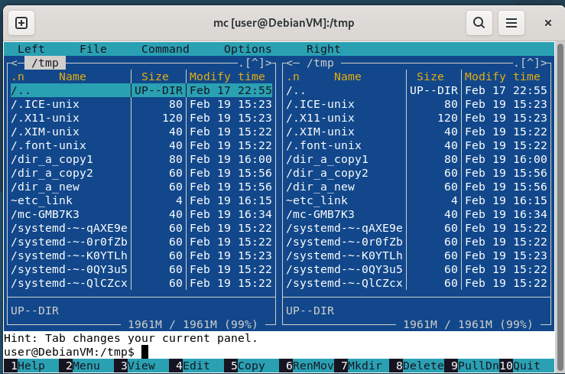

Задание 2
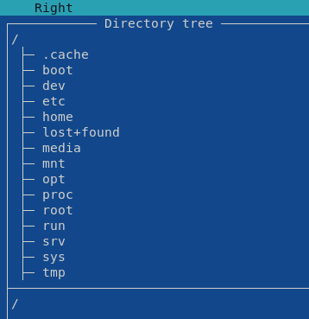
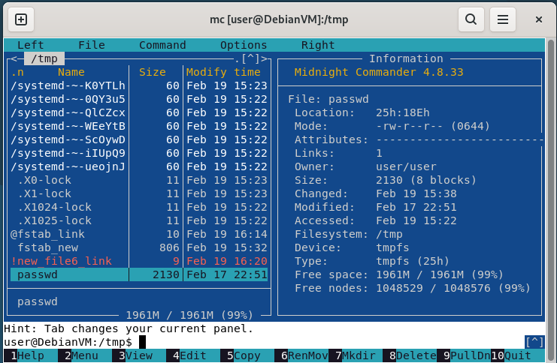
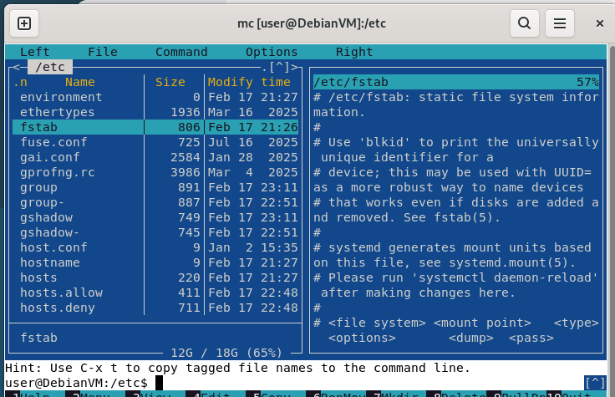
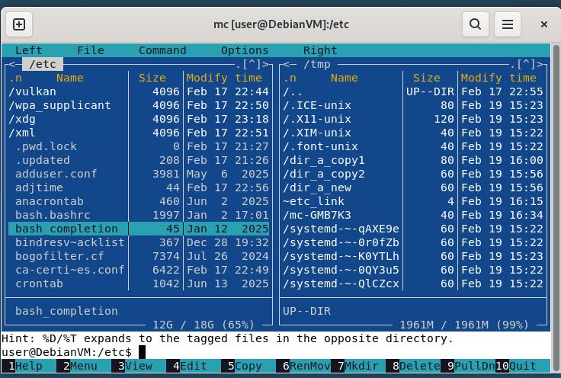

Задание 3
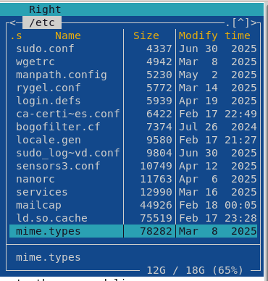
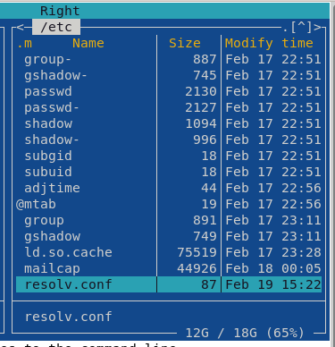
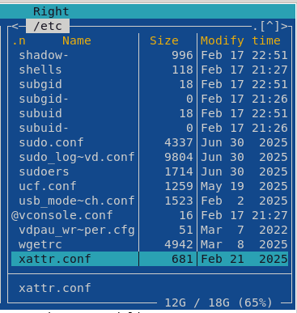

Задание 4
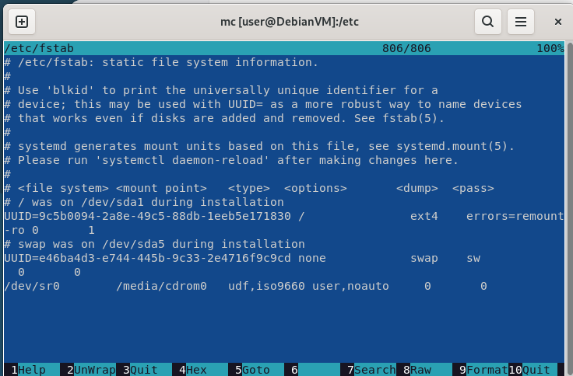
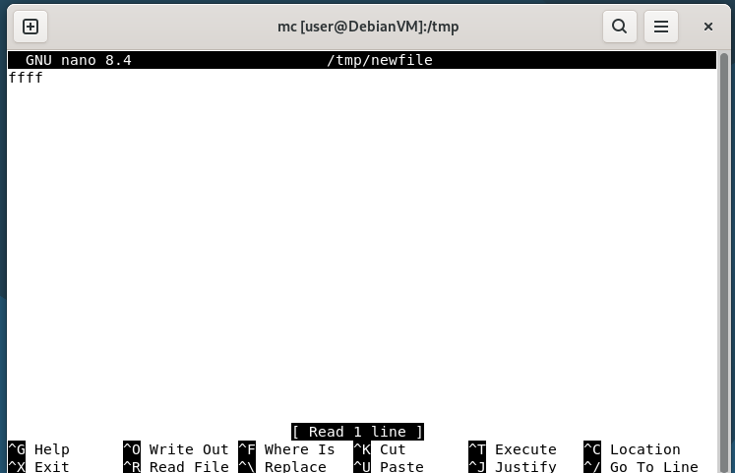
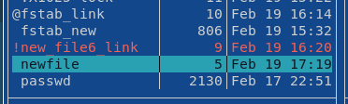
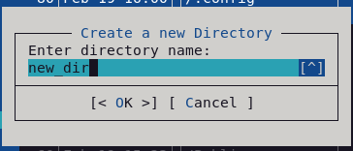
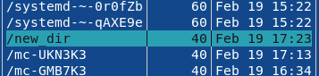

Задание 5
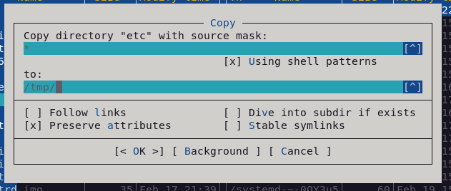
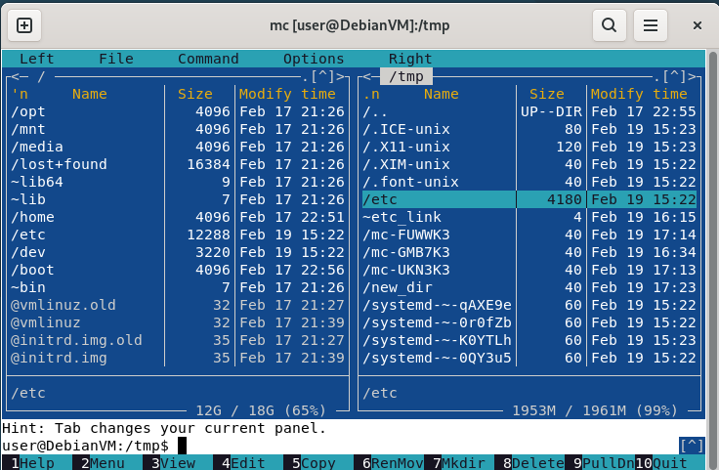

Задание 6
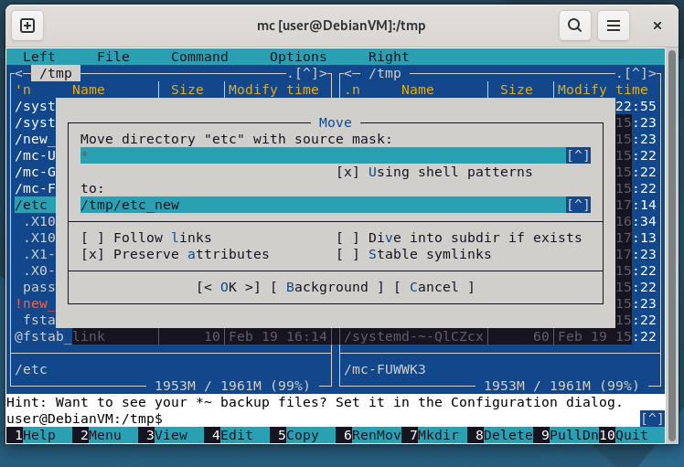
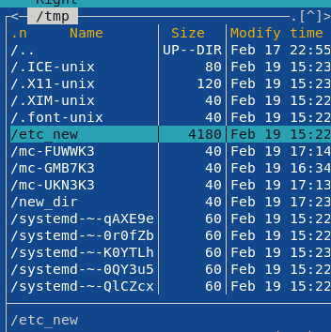

Задание 7
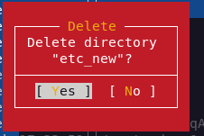
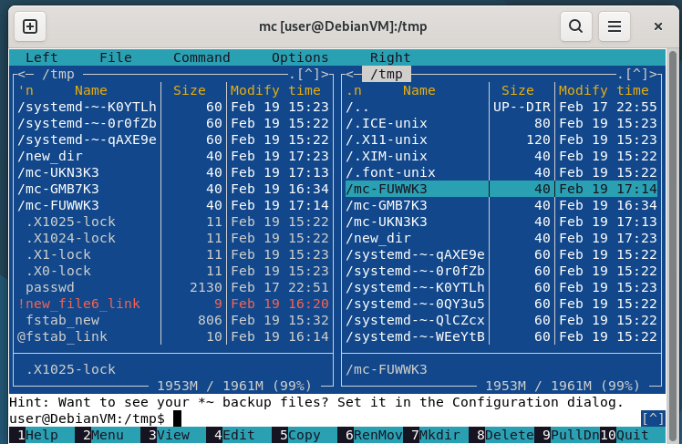

Задание 8
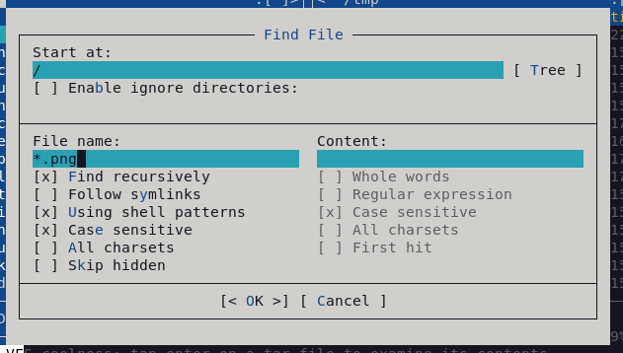
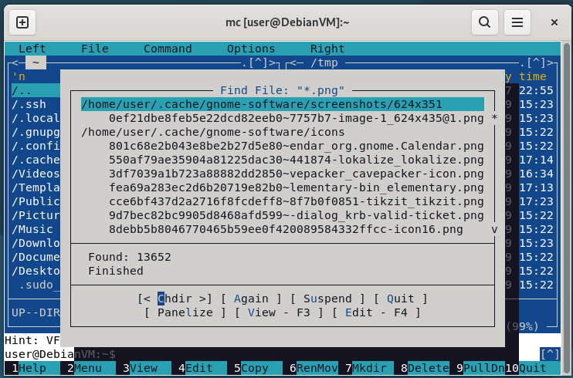
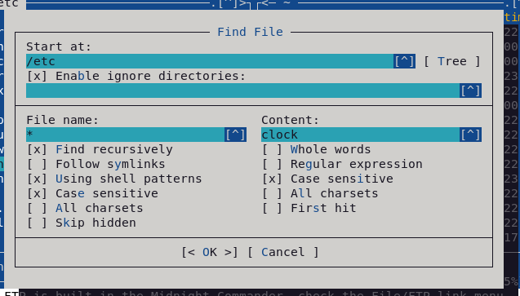
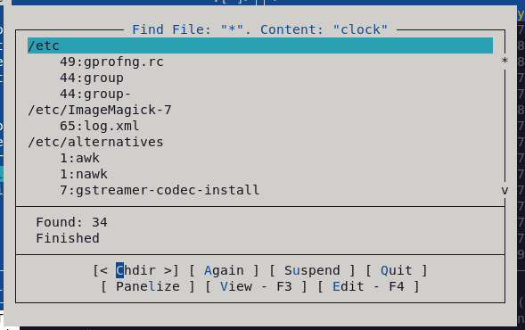

Задание 9
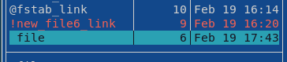
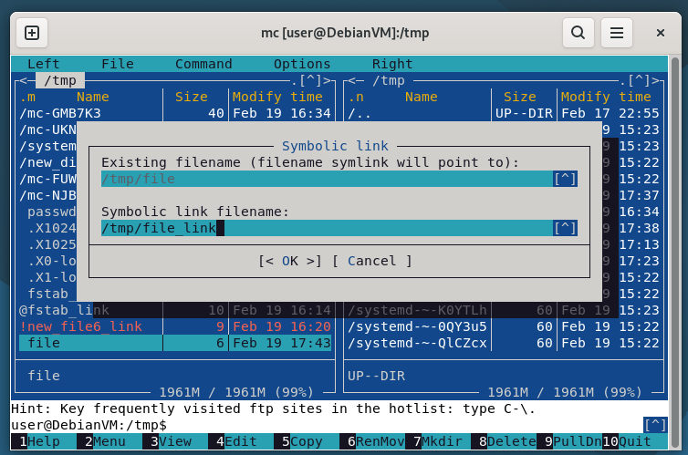
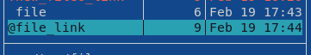
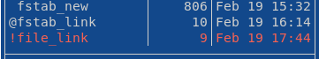

Задание 10
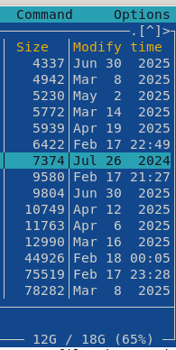

Задание 11
Не получится
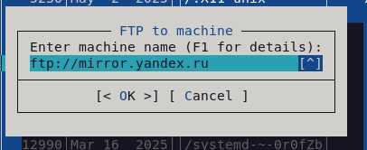

Задание 12
Не получится
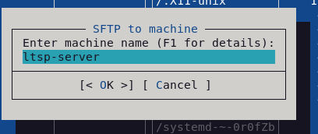
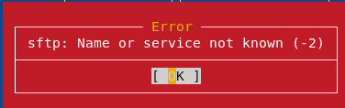

Задание 13
